课 程 设 计 报 告

课程设计名称：软件工程与计算1

课程设计题目：利用MFC框架编写转换器

院（系）：计算机与信息工程学院
专 业： 软件工程
班 级：13级
学 号：20131105833
姓 名：赵骁
指导教师：朝力萌
完成日期： 2016.7.9
目 录

第1章 概要设计 2
1.1题目的内容与要求 2
1.2总体结构 2
第2章 详细设计 2
2.1主模块 2
第3章 调试分析 3
第4章 使用说明与执行结果 4

第1章 概要设计

1.1题目的内容与要求
程序所实现的功能：通过一个程序将一个文件中的指定部分内容写入另一个文件中，新的文件中加入逗号等元素，可以以scv格式打开并执行。

1.2总体结构
通过read读入文件内容显示在编辑器上，并通过write将读取到的内容读出在另一个新的文件中。

第2章 详细设计

2.1主模块
1.先把转换器的主界面设计出来，分为读入，写入还有编辑框；
2.设置一个过滤器，构造一个文件并且打开对话框，然后将选择的文件路径显示到编辑框里，取得选择文件的绝对路径，用strFilePath存放，将路径显示到编辑框IDC_FilePath中，下面是read的部分代码：
TCHAR szFilter[]=_T("txt文件|*.txt|所有文件||");
CFileDialog fileDlg(TRUE,_T("txt"),NULL,0,szFilter,this);
if(IDOK==fileDlg.DoModal())
{
strFilePath=fileDlg.GetPathName();
SetDlgItemText(IDC_FilePath,strFilePath);
}
FileName=fileDlg.GetFileName();
3. 定义CString类型用于存放从源文件读取的字符串，定义源文件，生成文件类，打开源文件，取源文件长度，loop存放源文件指针位置，i存放编号，定义一个临时变量Temp存放源文件，初始化临时变量的长度，读取源文件，将读到的内容存放到临时变量中，再将临时变量的内容赋值给AllFile，修改strFilePath使其存放源文件的路径，关闭源文件，生成并打开文件路径为strFilePath，查找ALLFile中的“trkpt”,将指针复制给loop，循环取得经度纬度等信息，下面是write的部分代码：
CString AllFile=NULL;
CFile file,write;
file.Open(strFilePath,CFile::modeRead);
int L=file.GetLength();
int loop=0,i=1;
char *Temp;
CString number,lat,lon,date,time,Enter=L"\r\n";
Temp=new char[L+1];
file.Read(Temp,L);
AllFile=Temp;
strFilePath.Replace(FileName,L"");
file.Close();
write.Open(strFilePath+"ReadXML.csv",CFile::modeCreate|CFile::modeWrite);
loop=AllFile.Find(L"trkpt",0);
while(loop<L)
{
lat=AllFile.Mid(loop+11,9);
lon=AllFile.Mid(loop+27,10);
date=AllFile.Mid(loop+50,10);
time=AllFile.Mid(loop+61,8);
number.Format(L"%d",i);
write.Write((char*)(_bstr_t)number,number.GetLength());
write.Write(L",",1);
write.Write((char*)(_bstr_t)lat,9);
write.Write(L",",1);
write.Write((char*)(_bstr_t)lon,10);
write.Write(L",",1);
write.Write((char*)(_bstr_t)date,10);
write.Write(L",",1);
write.Write((char*)(_bstr_t)time,8);
write.Write((char*)(_bstr_t)Enter,Enter.GetLength());
loop=loop+94;
i++;
}
write.Close();

第3章 调试分析

程序的调试过程会发现很多设计程序过程中的漏洞，需要仔细的不断调试才能尽量的把程序调试的完美。

目前的程序虽然能正常运行，但是，对于一些错误是不能反映出来的，像运行的时候只可以点击一下write按钮，多点的话就会报错。

第4章 使用说明与执行结果
运行操作及结果:
点击read按钮，然后选取文件，通过write读出。
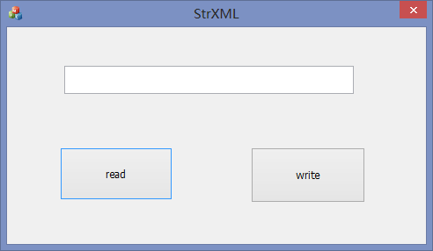
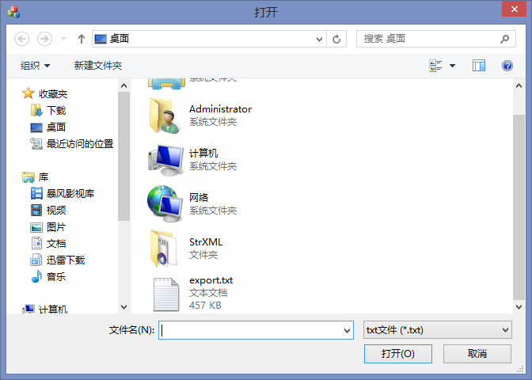

二．课程设计小结

本次课程设计是转化器，由于自己才疏学浅，开始的过滤器就很头疼，到通过查询资料、请教他人以及自己的思考，终于克服了种种困难。通过这次的课程设计，使自己对课本上的东西有了更好的掌握，对课程内容的了解更加深刻，受益匪浅。而且通过本次课程设计更加意识到提高编程能力是多加实践。

参考文献：
[1] 严蔚敏,吴伟民.数据结构（C语言版）.北京：清华大学出版社，2007
[2] 侯俊杰，《深入浅出 MFC（第2版）》 .湖北：华中科技大学出版社，2001.7
[3] 潘爱民《Visual C++技术内幕（第5版）》 .北京：清华大学出版社，2000.3
[4] 百度百科关于MFC的词条：http://baike.baidu.com/view/10918.htm

